Автомобиль полностью самортизирован, но директор продолжает ездить. Так можно?

В компании есть полностью самортизированный автомобиль. Может ли директор продолжать ездить на нем и как это отразить в учете?

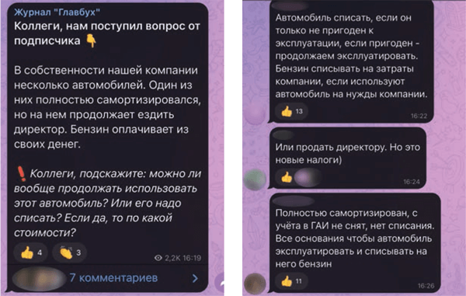

У вашей коллеги возник вопрос, который она попросила разместить в телеграм-канале журнала «Главбух». Это профессиональное сообщество ежедневно посещают более 48 000 бухгалтеров со всей России.
Вопрос заключается в следующем. У компании на балансе есть несколько автомобилей, но один из них полностью самортизировался. На нем продолжает ездить директор, бензин оплачивает сам. Бухгалтер в смятении: так вообще можно? Как отражать в учете самортизированную машину, если ее используют? Коллеги в телеграм-канале «Главбуха» уже обсудили этот вопрос. Наш ответ приводим далее.
Использовать полностью самортизированный автомобиль можно. Рекомендуем для целей бухучета пересмотреть срок полезного использования и определить ликвидационную стоимость авто согласно ФСБУ 6/2020. Правила пересмотра СПИ должны быть закреплены в вашей учетной политике. В учете машину отражайте на счете 01 «Основные средства», а новые амортизационные отчисления показывайте на счете 02 «Амортизация основных средств». Если директор использует автомобиль в интересах компании, то расходы на бензин ему можно компенсировать и списать в налоговом учете (подп. 11 п. 1 ст. 264 НК).

Журнал «Главбух» №8, 2024 г.

